Санкт-Петербургский Национальный Исследовательский Университет ИТМО

Факультет Программной Инженерии и Компьютерной Техники



Вариант №469503

Лабораторная работа №1

По дисциплине

Базы Данных

Выполнил студент группы P3117:

Кудрявцева Руслана Сергеевна

Преподаватель:

Чупанов Аликылыч Алибекович

Санкт-Петербург 2025 г.

1. **Текст задания**

Для выполнения лабораторной работы №1 необходимо:

1. На основе предложенной предметной области (текста) составить ее описание. Из полученного описания выделить сущности, их атрибуты и связи.
2. Составить инфологическую модель.
3. Составить даталогическую модель. При описании типов данных для атрибутов должны использоваться типы из СУБД PostgreSQL.
4. Реализовать даталогическую модель в PostgreSQL. При описании и реализации даталогической модели должны учитываться ограничения целостности, которые характерны для полученной предметной области.
5. Заполнить созданные таблицы тестовыми данными.
6. **Описание предметной области**

**Описание предметной области, по которой должна быть построена доменная модель:**

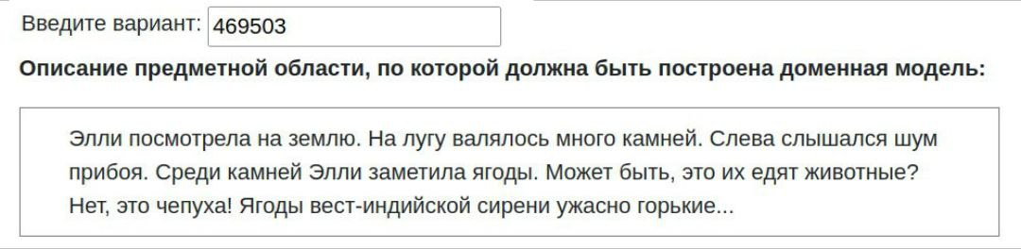

1. **Список сущностей и их классификация.**

Стержневые:

* Creature (Существо) - имя, пол, дата рождения, дата смерти, тип существа (вид).
* Location (Окружение) - имя, координаты, направление
* Item (предмет) - прочность, имя, длина, вес, цвета

Характеристические:

* Emotion (эмоция) - описание, длительность, тип эмоции

Ассоциативные:

* Action (действие) - сила, ловкость, скорость, длительность, тип действия

1. **Инфологическая модель**

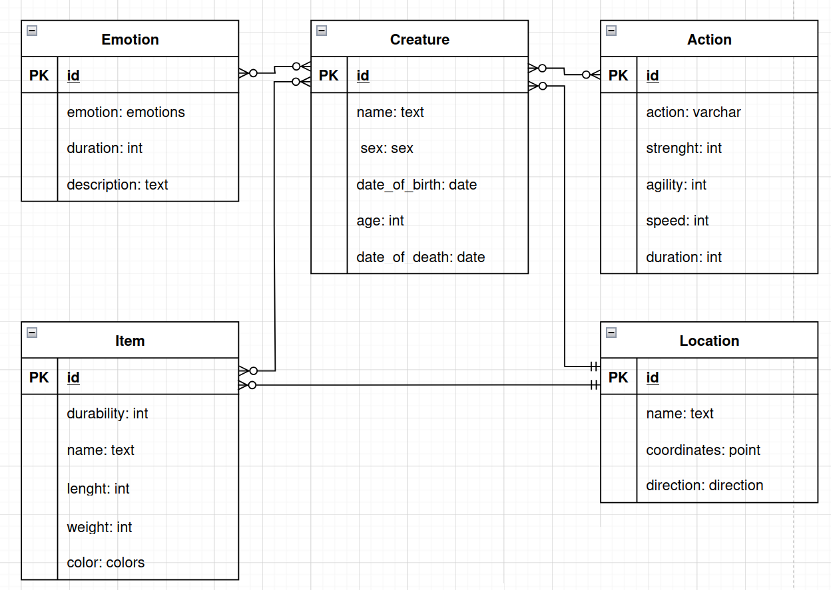

1. **Даталогическая модель**

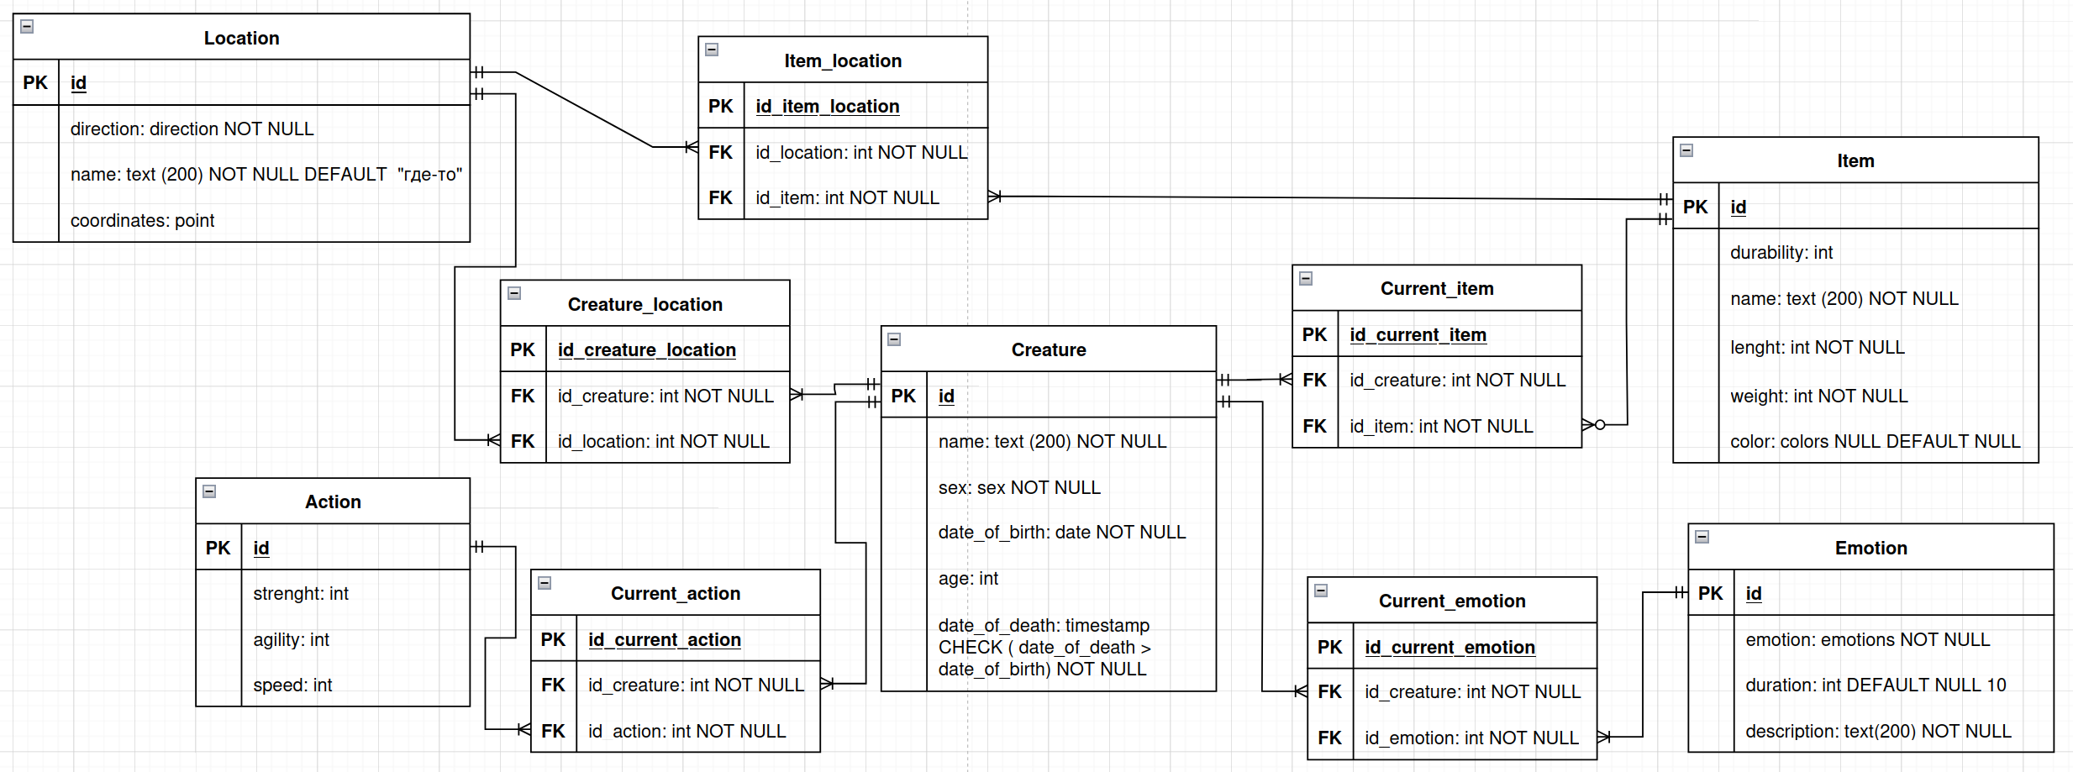

1. **Реализация даталогической модели на SQL**

ROLLBACK;  
  
BEGIN;  
  
DROP TABLE IF EXISTS Action CASCADE;  
  
CREATE TABLE Action (  
 id SERIAL PRIMARY KEY,  
 action VARCHAR(200) NOT NULL,  
 strength INT NULL,  
 agility INT NULL,  
 speed INT NOT NULL DEFAULT 0,  
 duration INT NOT NULL DEFAULT 10  
);  
  
DROP TABLE IF EXISTS Emotion CASCADE;  
  
CREATE TABLE Emotion (  
 id SERIAL PRIMARY KEY,  
 emotion VARCHAR(200) NOT NULL DEFAULT 'нейтрально',  
 duration INT NOT NULL DEFAULT 10,  
 description VARCHAR(200) NOT NULL  
);  
  
DROP TABLE IF EXISTS Location CASCADE;  
  
CREATE TABLE Location (  
 id SERIAL PRIMARY KEY,  
 name VARCHAR(200) NOT NULL DEFAULT 'где-то',  
 coordinates POINT NOT NULL,  
 direction VARCHAR(200) NOT NULL  
);  
  
DROP TABLE IF EXISTS Item CASCADE;  
  
CREATE TABLE Item (  
 id SERIAL PRIMARY KEY,  
 name VARCHAR(200) NOT NULL,  
 length INT NOT NULL,  
 weight INT NOT NULL,  
 durability INT NOT NULL,  
 color VARCHAR(200) DEFAULT NULL,  
 id_location INT NOT NULL REFERENCES Location (id)  
);  
  
  
DROP TABLE IF EXISTS Creature CASCADE;  
  
CREATE TABLE Creature (  
 id SERIAL PRIMARY KEY,  
 name VARCHAR(200) NOT NULL,  
 age INT CHECK (age > 0),  
 sex VARCHAR(1) NOT NULL,  
 date_of_birth DATE NOT NULL,  
 date_of_death DATE CHECK ( date_of_death > date_of_birth ) DEFAULT NULL,  
 id_location INT NOT NULL REFERENCES Location (id)  
);  
  
DROP TABLE IF EXISTS Creature_action CASCADE;  
  
CREATE TABLE Creature_action (  
 id_creature_action SERIAL PRIMARY KEY,  
 id_creature INT NOT NULL,  
 id_action INT NOT NULL  
);  
  
DROP TABLE IF EXISTS Creature_emotion CASCADE;  
  
CREATE TABLE Creature_emotion (  
 id_creature_emotions SERIAL PRIMARY KEY,  
 id_creature INT NOT NULL,  
 id_emotion INT NOT NULL  
);  
  
DROP TABLE IF EXISTS Current_item CASCADE;  
  
CREATE TABLE Current_item (  
 id_current_item SERIAL PRIMARY KEY,  
 id_creature INT NOT NULL,  
 id_item INT NOT NULL  
);  
  
COMMIT;  
  
ALTER TABLE Creature_action  
ADD FOREIGN KEY (id_creature) REFERENCES Creature (id),  
ADD FOREIGN KEY (id_action) REFERENCES Action (id);  
  
ALTER TABLE Creature_emotion  
ADD FOREIGN KEY (id_creature) REFERENCES Creature (id),  
ADD FOREIGN KEY (id_emotion) REFERENCES Emotion (id);  
  
ALTER TABLE Current_item  
ADD FOREIGN KEY (id_creature) REFERENCES Creature (id),  
ADD FOREIGN KEY (id_item) REFERENCES Item (id);  
  
COMMIT;  
  
INSERT INTO Location (name, coordinates, direction) VALUES  
('ИТМО', *POINT*(59.9574, 30.3082), 'Северо-запад'),  
('Кус-Кус', *POINT*(59.9358, 30.3255), 'Центр'),  
('Главная площадь', *POINT*(59.9386, 30.3141), 'Центр города'),  
('Заброшенный завод', *POINT*(60.0123, 30.4051), 'Север'),  
('Тёмный лес', *POINT*(60.0254, 30.5007), 'Восток'),  
('Глубокая пещера', *POINT*(59.8700, 30.4501), 'Юго-восток'),  
('Горная вершина', *POINT*(60.2005, 30.6003), 'Дальний север'),  
('Залив у маяка', *POINT*(59.7801, 30.2704), 'Юго-запад'),  
('Секретная лаборатория', *POINT*(60.0001, 30.3333), 'Неизвестно'),  
('Затерянный остров', *POINT*(59.6905, 30.1025), 'Юг'),  
('Парк развлечений', *POINT*(59.9204, 30.3502), 'Запад'),  
('Таверна "Последний шанс"', *POINT*(59.8802, 30.2751), 'Юго-запад'),  
('Рынок старьевщика', *POINT*(59.9009, 30.3120), 'Центр'),  
('Заброшенный храм', *POINT*(60.0500, 30.4900), 'Северо-восток'),  
('Граница мира', *POINT*(60.5000, 30.9000), '???');  
  
INSERT INTO Creature (name, age, sex, date_of_birth, date_of_death, id_location) VALUES  
('Иван Петров', 30, 'M', '1994-05-12', NULL, 1),  
('Алексей Смирнов', 25, 'M', '1999-08-21', NULL, 2),  
('Дмитрий Иванов', 40, 'M', '1984-11-03', NULL, 2),  
('Сергей Кузнецов', 35, 'M', '1989-06-15', NULL,4),  
('Андрей Васильев', 50, 'M', '1974-02-28', NULL,9),  
('Михаил Соколов', 28, 'M', '1996-09-07', NULL, 5),  
('Егор Морозов', 45, 'M', '1979-04-19', NULL,5),  
('Владимир Козлов', 60, 'M', '1964-12-25', NULL,3),  
('Константин Орлов', 22, 'M', '2002-07-14', NULL,3),  
('Николай Беляев', 33, 'M', '1991-10-30', NULL,8),  
('Ольга Новикова', 27, 'W', '1997-03-11', NULL,7),  
('Екатерина Федорова', 38, 'W', '1986-05-22', NULL,1),  
('Анастасия Михайлова', 24, 'W', '2000-01-08', NULL, 1),  
('Татьяна Павлова', 41, 'W', '1983-09-13', NULL,1),  
('Наталья Семёнова', 29, 'W', '1995-06-17', NULL,1),  
('Юрий Григорьев', 70, 'M', '1954-08-05', '2024-01-12', 15),  
('Станислав Зайцев', 55, 'M', '1969-11-23', '2023-07-08', 15),  
('Василий Тихонов', 48, 'M', '1976-12-04', '2022-09-30',15),  
('Роман Богданов', 31, 'M', '1993-03-27', NULL,4),  
('Григорий Попов', 26, 'M', '1998-12-15', NULL, 6);  
  
INSERT INTO Action (action, strength, agility, speed, duration) VALUES  
('Идет на допсу', 5, 7, 3, 15),  
('Идет на комсу', 4, 6, 2, 20),  
('Мертв', NULL, NULL, 0, 0),  
('Пишет ПСЖ', 2, 3, 1, 30),  
('Бежит от дракона', 8, 9, 10, 25),  
('Кушает шаурму', 1, 2, 0, 10),  
('Сидит в библиотеке', 0, 3, 0, 60),  
('Играет в Доту', 3, 5, 2, 120),  
('Сражается с орком', 9, 8, 7, 40),  
('Танцует на дискотеке', 4, 7, 5, 20);  
  
INSERT INTO Emotion (emotion, duration, description) VALUES  
('Радость', 30, 'Чувство счастья и удовлетворения'),  
('Грусть', 40, 'Состояние печали и уныния'),  
('Злость', 20, 'Чувство раздражения и агрессии'),  
('Испуг', 10, 'Резкая реакция на опасность или неожиданность'),  
('Спокойствие', 50, 'Состояние умиротворенности и расслабленности'),  
('Удивление', 5, 'Реакция на неожиданные события'),  
('Любовь', 60, 'Глубокая привязанность и теплые чувства'),  
('Отвращение', 15, 'Негативная реакция на неприятные стимулы'),  
('Скука', 45, 'Чувство монотонности и отсутствия интереса'),  
('Восторг', 25, 'Эмоция сильной радости и восхищения'),  
('Смущение', 10, 'Чувство неуверенности в себе в неловкой ситуации'),  
('Гордость', 35, 'Чувство удовлетворения от достижений'),  
('Обида', 30, 'Негативная эмоция из-за несправедливости'),  
('Тревога', 20, 'Чувство беспокойства и напряжения'),  
('Эйфория', 40, 'Сильная радость и возбуждение');  
  
INSERT INTO Item (name, length, weight, durability, color, id_location) VALUES  
('Ноутбук', 35, 2, 100, 'Серебристый', 1),  
('Шаурма', 20, 0, 5, 'Коричневый',2),  
('Энергетик', 15, 0, 10, 'Зеленый',1),  
('Книга "Как выжить в ИТМО"', 25, 1, 80, 'Синий',15),  
('Гигантский меч', 150, 10, 300, 'Черный', 11),  
('Рюкзак с учебниками', 50, 5, 120, 'Серый',1),  
('Магический свиток', 30, 1, 50, 'Фиолетовый',14),  
('Кусок пиццы', 12, 0, 3, 'Оранжевый', 2),  
('Флешка 128 ГБ', 5, 0, 90, 'Красный', 15),  
('Старая мышка', 5, 3, 10, 'Черный', 7);  
  
INSERT INTO Creature_action (id_creature, id_action) VALUES  
(1, 1),  
(2, 2),  
(3, 3),  
(4, 4),  
(5, 5),  
(6, 6),  
(7, 7),  
(8, 8),  
(9, 9),  
(10, 10),  
(11, 1),  
(12, 2),  
(13, 6),  
(14, 4),  
(15, 5),  
(16, 3),  
(17, 3),  
(18, 7),  
(19, 9),  
(20, 10);  
  
INSERT INTO Creature_emotion (id_creature, id_emotion) VALUES  
(1, 1),  
(2, 2),  
(3, 3),  
(4, 4),  
(5, 5),  
(6, 6),  
(7, 7),  
(8, 8),  
(9, 9),  
(10, 10),  
(11, 11),  
(12, 12),  
(13, 13),  
(14, 14),  
(15, 15),  
(16, 3),  
(17, 9),  
(18, 5),  
(19, 1),  
(20, 14);  
  
INSERT INTO Current_item (id_creature, id_item) VALUES  
(1, 1),  
(2, 2),  
(3, 2),  
(4, 1),  
(5, 5),  
(6, 2),  
(7, 7),  
(8, 8),  
(9, 9),  
(10, 1),  
(11, 1),  
(12, 2),  
(13, 2),  
(14, 1),  
(15, 2),  
(16, 4),  
(17, 4),  
(18, 4),  
(19, 1),  
(20, 1);

1. **Вывод**

При выполнении лабораторной работы я познакомилась с принципом проектирования «Top – Down», научилась составлять инфологическую и даталогическую модель сущностей, по которым реализовала базу данных с помощью SQL.